Урок-игра по геометрии в 9-м классе «Геометрическая карусель» по теме «Окружность».

Тип урока: обобщение и закрепление знаний.
Форма проведения: урок-игра.
Цели урока:
Образовательные: выяснить уровень усвоения теоретических знаний и умение применять их при решении различных задач по данной теме.
Развивающие: активизация познавательной деятельности учащихся через решение практических задач, умение выбирать правильное решение, лаконично излагать свои мысли, анализировать и делать выводы.
Воспитательные: организация совместной деятельности, воспитание у учащихся интереса к предмету, доброжелательности, умения выслушивать ответы товарищей.
Оборудование:
Презентация, задания на листочках, интерактивная доска.
План урока:
В игре принимают участие 3 команды, по 3-4 человека в каждой. Один из членов команды выбирается на роль капитана. Ведущим является преподаватель дисциплины или один из учеников в данной группе, который в процессе игры: давать консультации, проверять выполнение заданий, следить за правильностью ответов и оценивать работу команд.
- Вступительное слово ведущего: сообщает тему и цели урока-игры.
После слов ведущего на экране демонстрируется первый слайд презентации. Ведущий предоставляет время ученикам для придумывания названиям команд и выбору их капитанов. В это время сообщает дидактическую цель игры, формирует мотивацию.
И после этого представляет команды.

- 1-раунд игры.
Команды получают информацию на слайдах в виде вопросов. Ведущий зачитывает вопрос. Каждая команда по очереди отвечает на поставленные вопросы. Если ответ был не верен, другая команда имеет право на него ответить и баллы начисляются той команде, которая дала правильный ответ.
По итогам 1-го раунда подсчитываются количество баллов. Команда, набравшая наибольшее количество очков, получает право первыми начать отвечать и выбирать вопросы 2-го раунда.
- 2-раунд игры.
Во втором раунде игры высвечивается табло с темами и количеством баллов за вопрос. Участники игры отвечают на вопросы, для этого выбирая тему и сложность вопроса.
Первая, правильно ответившая на вопрос команда, зарабатывает количество баллов соответствующее вопросу и выбирает следующий вопрос. Если команда ответила неверно, то с них снимается количество баллов этого вопроса и право голоса переходит к другой команде. В одной из клавиш выставлен «Кот в мешке». Команда, открывшая эту клавишу вправе ответить на вопрос сама или отдать сопернику. Баллы на этот вопрос присваиваются к общему счету команды, если ответ был дан не верно, то баллы не вычитаются.
По истечению времени подводятся итоги 2-го раунда, объявляются результаты.

- Финал.
Капитанам команд выдаются листочки с заданиями. Игроки выполняют практическое задание на бумаге. На выполнение задания отводиться строго определенное время, за которым следит ведущий. По истечению времени финального раунда, капитаны сдают выполненное практическое задание ведущему.
Пока ведущий анализирует правильность выполнение задания финала и подводит итоги игры, учащиеся записывают домашнее задание.
Ведущий объявляет результаты всей игры и их победителей.
- Подведение итогов урока. Рефлексия.
Ведущий дает общую оценку всем участникам игры и каждому в отдельности, разбирает ход игры, акцентируя внимание на удачных и неудачных моментах.
Слова благодарности всем учащимся. Завершение работы, выставление оценок.

Вопросы для первого раунда.
- Что такое окружность? ( окружность множество точек плоскости, удаленных от заданной точки этой плоскости (центр круга — o) на расстояние, не превышающее заданное (радиус круга).
- Продолжите теорему: Касательная к окружности, проведенная в точку касания… (Касательная к окружности, проведенная в точку касания, перпендикулярна радиусу)
- Какой угол называется вписанным? (Угол, вершина которого лежит на окружности, а стороны пересекают эту окружность, называется вписанным углом)
- Формула площади окружности?(S=пR² )
- Сформулируйте теорему о секущих окружности? ( Если из точки, лежащей вне окружности, проведены две секущие, то произведение одной секущей на её внешнюю часть равно произведению другой секущей на её внешнюю часть.)
- Найти ошибку: Отрезки касательных к окружности, проведенные из разных точек, равны и составляют равные углы с прямой, проходящей через эту точку и центр окружности. ( Отрезки касательных к окружности, проведенные из одной точки, равны и составляют равные углы с прямой, проходящей через эту точку и центр окружности)
- Чему равен вписанный угол? ( Вписанный угол измеряется половиной дуги, на которую опирается.)
- Сформулируйте теорему о хордах окружности? (Если две хорды окружности пересекаются, то произведение отрезков одной хорды равны произведению отрезков другой хорды.)
- Как найти длину окружности? (С=2пR или С =пD)
- Что такое дуга окружности? ( Дуга — одно из двух подмножеств окружности, на которые ее разбивают любые две различные принадлежащие ей точки)
- В какой треугольник можно вписать в окружность? (В любой треугольник можно вписать в окружность)
- Определение радиуса окружности? ( отрезок, соединяющий центр окружности с любой точкой, лежащей на окружности)
- Сформулируйте теорему касательной и секущей окружностей?( Если из точки, лежащей вне окружности, проведены касательная и секущая, то квадрат длины касательной равен произведению секущей на ее внешнюю часть)
- Чего не хватает в свойстве хорд окружности: Диаметр перпендикулярный к хорде, делит эту хорду пополам? (Диаметр перпендикулярный к хорде, делит эту хорду и обе стягиваемые ею дуги пополам.)
- Какой угол в окружности является центральным? ( Центральным углом в окружности называется плоский угол с вершиной в ее центре.)
- Закончите свойство: Угол, вписанный в окружность равен 90⁰ (прямой), если…?
(Угол, вписанный в окружность прямой, если он опирается на диаметр окружности.)
- Точка пересечения биссектрис треугольника является центром каких окружностей? ( центр вписанной окружности — точка пересечения биссектрис треугольника,)
- В какой четырехугольник можно вписать окружность? ( в четырехугольник можно вписать окружность тогда и только тогда, когда у него равны суммы противоположных сторон)

Темы и вопросы для 2-го раунда:
Углы в окружности:
1)Какой это угол? (Центральный угол) (1 балл)

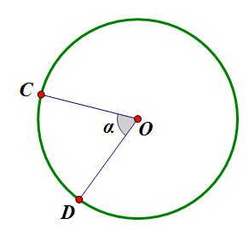
2)Если углы опираются на одну дугу? (Углы, опирающиеся на одну дугу равны) (2 балла)
3) Какое свойство изображено на рисунке? (Вершины треугольников с заданным основанием и равными углами при вершине лежат на одной окружности) (4 балла)
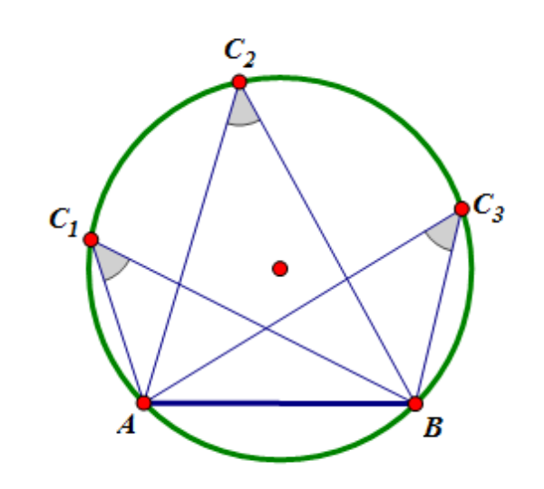
4)Чему равен угол между двумя секущими? (угол между двумя секущими (угол с вершиной вне окружности) равен полуразности угловых величин дуг окружности, заключенных внутри угла.) (3 балла)
5)Закончите следствие: Произведение всего отрезка одной секущей на его внешнюю часть равно….(Произведение всего отрезка одной секущей на его внешнюю часть равно произведению всего отрезка другой секущей на его внешнюю часть) (5 баллов)
Вписанная окружность:
- Чему равна площадь многоугольника, вписанного в окружность?(4 балла)
2)Как найти радиус вписанной окружности?(5 баллов)
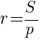
3) Что такое полупериметр и как его найти? (2балла)
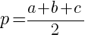
4)Когда окружность является вписанной? (Окружность называется вписанной в выпуклый многоугольник, если она лежит внутри данного многоугольника и касается всех его сторон.)(1 балл)
5)КОТ В МЕШКЕ: Сформулируйте теорему Птолемея? (Во вписанном четырехугольнике произведение диагоналей равно сумме произведений его противоположных сторон)(5 баллов)

Описанная окружность:
- Когда около четырехугольника можно описать окружность? (Около четырехугольника можно описать окружность тогда и только тогда, когда сумма его противоположных углов равна 180⁰) (3 балла)
- Закончите предложение: центр описанной около треугольника окружности лежит в точке пересечения… (центр описанной окружности лежит в точке пересечения серединных перпендикуляров сторон треугольника) (2 балла)
- Радиус описанной окружности? (4 балла)
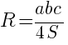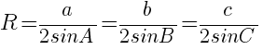
4)Какая окружность называется описанной около многоугольника? (Окружность называется описанной около многоугольника, если она проходит через все вершины многоугольника.)(1 балл)
5) Какую трапецию можно вписать в окружность? (Если трапеция вписана в окружность, то она равнобедренная) (5 баллов)

Финальное задание.
1 вариант.
Задача 1. Зрачок человеческого глаза в зависимости от степени яркости света изменяется в размере от 2 мм до 8 мм. Во сколько раз площадь расширенного зрачка больше площади суженого? ( Ответ: в 16 раз.)
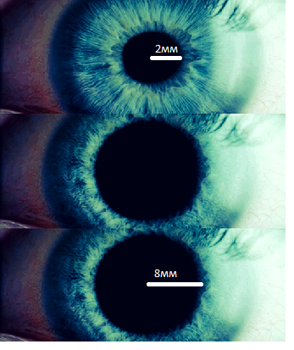
Решение: 8*2=16
Задача 2. Минутная стрелка Кремлёвских курантов имеет длину 3,06 м. Какова длина дуги, которую описывает конец стрелки в течении : 15 мин?
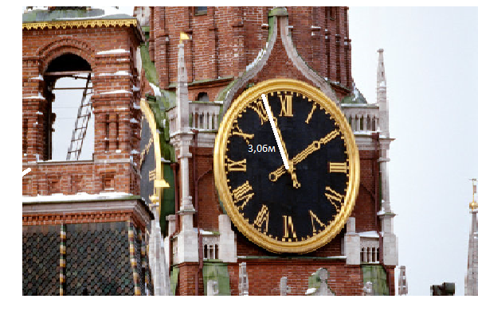
Решение:
15 минут - это четверть часа. Значит, минутная стрелка за это время проходит четверть окружности.

2 вариант. Задача 1. Вычислите длину круговой орбиты искусственного спутника Земли, если спутник вращается на расстоянии 320 км от Земли, а радиус Земли равен 6370 км. (Ответ: R=6690; С=42013, 2км)
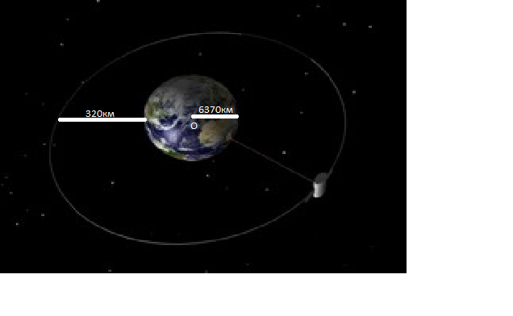
Решение:
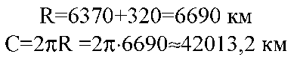
Задача 2. Диаметр основания Царь-колокола, находящегося в Московском Кремле, равен 6,6 м. Найдите площадь основания колокола. (Ответ: S=34,2мм)
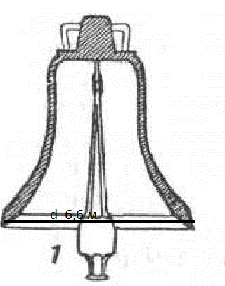
Решение:
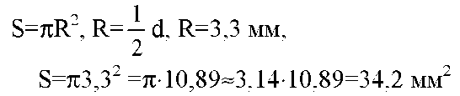
3 вариант.
Задача 1. Длина окружности цирковой арены равна 41 м, найдите диаметр и площадь арены. (Ответ: С=13,02м ;S133=84м² )
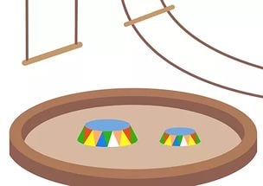
Решение:
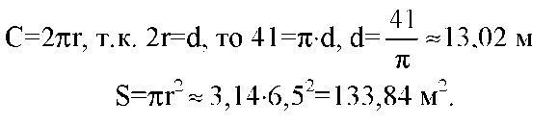
Задача 2. Колесо велосипеда имеет радиус 40 см. С какой скоростью едет велосипедист, если колесо делает 120 об/мин? Чему равен период вращения колеса? (Ответ: L= 2, 51 ; V=5, 02)
